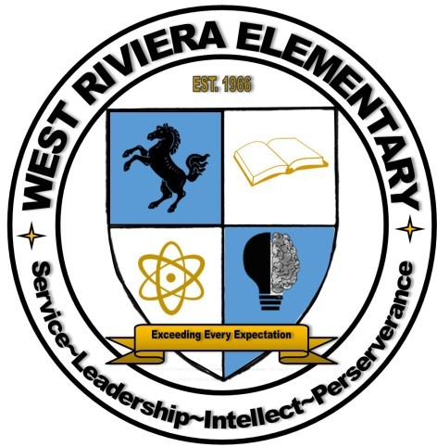
“Setting the Stage for Success!”

Dr. Alisha McKnight, Principal

Shawann Bryant, Assistant Principal

2020-2021 Parent & Family Engagement Plan Summary

West Riviera Elementary recognizes the importance of forming a strong partnership with parents and community members in order to positively impact the students in our school. To promote effective parent engagement, the staff at West Riviera Elementary welcomes input from parents and community members in decision making and encourages them to join us in the activities outlined in this plan. We work with parents as equal partners in the educational process.

Annual Meeting (October 2020)
Parents are invited to attend this meeting at the beginning of each school year to learn more about the requirements of Title I and our School-wide Title I Program. At this meeting there will be opportunities to review the Title I documents and give input into the following:
School Parent- Compact
Title I Parent & Family Engagement Plan Parents’ Right to Know
Ideas of topics for future parent involvement activities Title I Budget

Accessibility for all Families
We will accommodate all families by providing the following:
Choices of meeting dates and times based on input from parents Interpreters
Translated documents Childcare at the school Transportation

Parent Engagement Activities
Based on parent survey input, we will provide the following activities to assist parents in understanding the state curriculum and assessments and to help parents improve their children’s academic achievement:

⇒ Curriculum Nights will be implemented for parents to acquire strategies to help their children at home so that children can increase their Reading and Math achievement on the FSA annually.

⇒ Parent Technology Trainings will be implemented to inform parents how to navigate digital platforms and resources that are available for them to use with their children resulting in increased capacity for parents to support learning at home.

⇒ Newsletters from principal which provides best practices for parents and inform them of the value of family involvement.

“Setting the Stage for Success!”

Shared Decision Making

Through the School Advisory Council (SAC) parents will review and give input in writing for the school’s Parent Family Engagement Plan and evaluate the plan annually. Parents will also give input in writing for the School-Compact. Parents review the Title I Family Involvement Survey data results to determine change. Use of parental involvement funds is discussed. Parents receive information in a timely fashion and are informed of student curriculum and assessment. Parents will have opportunities to discuss school wide programming and review data reports.

Communication
Parents will be provided information in a language and format which is easy to understand. We will communicate with parents by:
Flyers Emails
Assignment Notebooks
SIS Gateway
“Remind” Web App
WRES Parent Portal
Visits by the Parent Involvement Coordinator
School Advisory Council– Parents are invited to participate on this council. Family Engagement Surveys will be distributed to parents for parent input. Family Engagement Surveys will be reviewed by SAC.

Volunteers
Parents are encouraged to volunteer at our school in a variety of capacities that address the needs of the students in the school.

This Parent Family Engagement Plan has been jointly developed and distributed to the parents of West Riviera Elementary students.
I have reviewed the Parent Family Engagement Plan

Parent/Guardian Signature Date

Student Name Teacher

"¡Preparando el escenario para el éxito!"
Dra. Alisha McKnight, Directora
Shawann Bryant, subdirectora

Resumen del plan de participación de padres y familias 2020-2021

La Primaria West Riviera reconoce la importancia de formar una asociación sólida con los padres y los miembros de la comunidad a fin de impactar positivamente a los estudiantes en nuestra escuela. Para promover la participación efectiva de los padres, el personal de la Primaria West Riviera da la bienvenida a los comentarios de los padres y miembros de la comunidad en la toma de decisiones y los alienta a unirse a nosotros en las actividades descritas en este plan. Trabajamos con los padres como socios iguales en el proceso educativo.

Reunión anual (octubre de 2020)
Se invita a los padres a asistir a esta reunión al comienzo de cada año escolar para aprender más sobre los requisitos del Título I y nuestro Programa de Título I para toda la escuela. En esta reunión habrá oportunidades para revisar los documentos del Título I y dar su opinión sobre lo siguiente:
Escuela Padres - Pacto
Plan de participación de los padres y la familia del Título I Derecho de los padres a saber
Ideas de temas para futuras actividades de participación de padres Título I Presupuesto
Accesibilidad para todas las familias
Acomodaremos a todas las familias proporcionando lo siguiente:
Elección de fechas y horas de reuniones basadas en los comentarios de los padres Intérpretes
Documentos traducidos Cuidado de niños en la escuela Transporte
Actividades de participación de los padres
Basándonos en los comentarios de la encuesta de los padres, brindaremos las siguientes actividades para ayudar a los padres a comprender el plan de estudios y las evaluaciones estatales y para ayudar a los padres a mejorar el rendimiento académico de sus hijos:

- Se implementarán Noches de Currículo para que los padres adquieran estrategias para ayudar a sus hijos en el hogar para que los niños puedan aumentar su rendimiento en lectura y matemáticas en la FSA anualmente.

- Se implementarán capacitaciones tecnológicas para padres para informar a los padres cómo navegar por las plataformas digitales y los recursos que están disponibles para que los utilicen con sus hijos, lo que aumentará la capacidad de los padres para apoyar el aprendizaje en el hogar.

- Boletines del director que brindan las mejores prácticas para los padres y les informan sobre el valor de la participación familiar.

"¡Preparando el escenario para el éxito!"

Toma de decisiones compartida

A través del Consejo Asesor Escolar (SAC), los padres revisarán y darán su opinión por escrito para el Plan de Participación de Padres y Familias de la escuela y evaluarán el plan anualmente. Los padres también darán su opinión por escrito para el Acuerdo Escolar. Los padres revisan los resultados de la Encuesta de Participación Familiar del Título I para determinar el cambio. Se discute el uso de fondos para la participación de los padres. Los padres reciben información de manera oportuna y se les informa sobre el plan de estudios y la evaluación de los estudiantes. Los padres tendrán la oportunidad de discutir la programación de toda la escuela y revisar los informes de datos.

Comunicación

Los padres recibirán información en un idioma y formato que sean fáciles de entender. Nos comunicaremos con los padres mediante:
Correos electrónicos de volantes
Cuadernos de tareas
Puerta de enlace SIS
Aplicación web "Recordar"
Portal para padres de WRES
Visitas del coordinador de participación de los padres
Consejo Asesor Escolar– Se invita a los padres a participar en este consejo. Las Encuestas de Participación Familiar se distribuirán a los padres para que los padres aporten sus opiniones. SAC revisará las encuestas de participación familiar.

Voluntarios

Se anima a los padres a ser voluntarios en nuestra escuela en una variedad de capacidades que aborden las necesidades de los estudiantes en la escuela.

Este Plan de Participación de Padres y Familias ha sido desarrollado y distribuido conjuntamente a los padres de los estudiantes de la Primaria West Riviera.
He revisado el Plan de participación de padres y familias

Firma del padre / tutor Fecha

Nombre del alumno Profesor

